Manual - Controle de Acesso Portaria
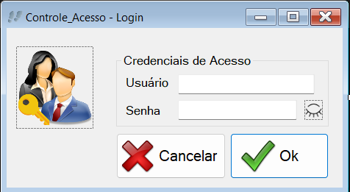
Login

1 - Para ter acesso ao menu principal, entrar com usuário e senha, disponibilizado pelo DBA ou pelo seu superior.

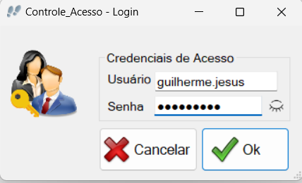

2 – apóis inserir seus dados de login, clique no botão de “OK’’, conforme mostrado na imagem.

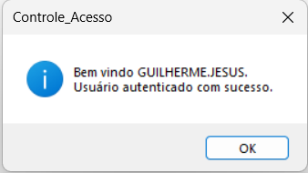

3 – Se tudo ocorrer bem esta mensagem será mostrada,
“Usuário autenticado com sucesso”. Basta precionar o
botão de “OK”, ou clique no botão “Enter” do seu teclado.

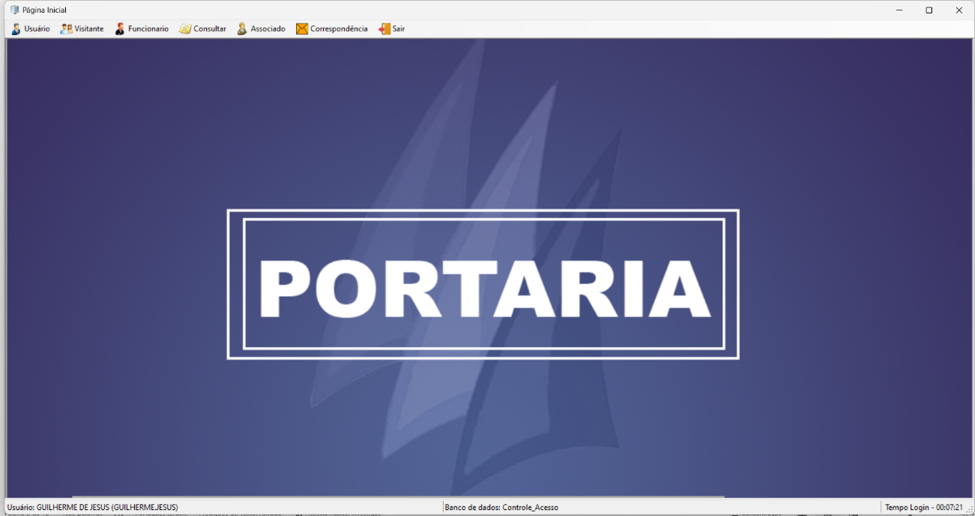
Página inicial

4 – Esta é a página inicial, como podemos ver ela conta com 6(seis) menus, na sua parte superior sendos eles “Usuário,“Visitante, Funcionário, Consultar, Associado e Correspondência”, e também conta com um botão “SAIR” que serve para fehcar aplicação. Você pode fehcar aplicação clicando no “X” da página.

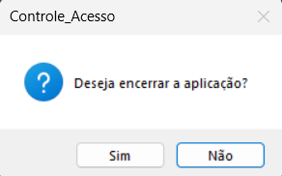

Apóis clicar no botão “SAIR” ou no “X” do formulário, esta caixa de dialogo será exibida. Basta clicar em “Sim” caso realmente queira fechar aplicação.

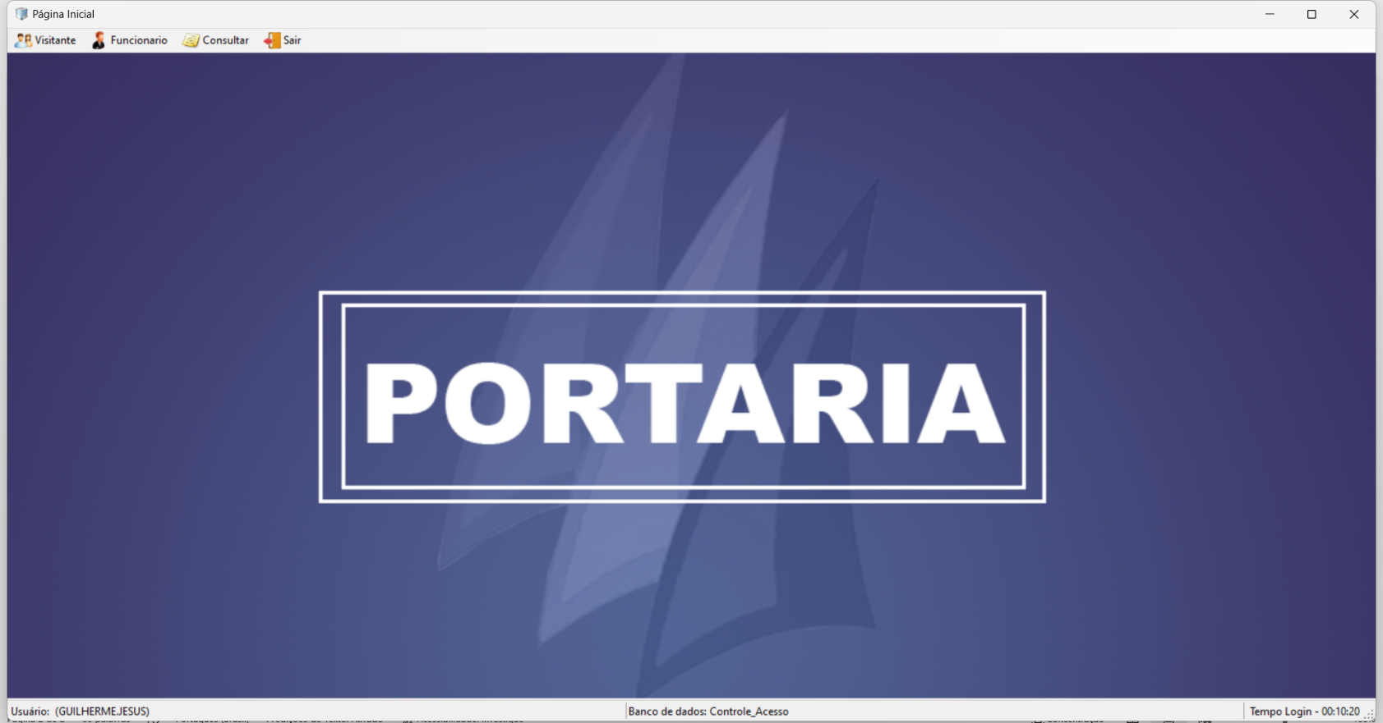

5 – Na parte inferior temos três caixa de texto com informaçôes nas quais são:
- “Usuário” que esta conectado na aplicação.
- “Banco de Dados”, onde será salvo os dados de cadastro feito pelo o usuário.
- “Tempo – Login” mostra quanto tempo esse usuário esta conectado na aplicação.

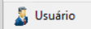

6 – Clique uma vez no menu “Usuário” para cadastrar um novo usuário.

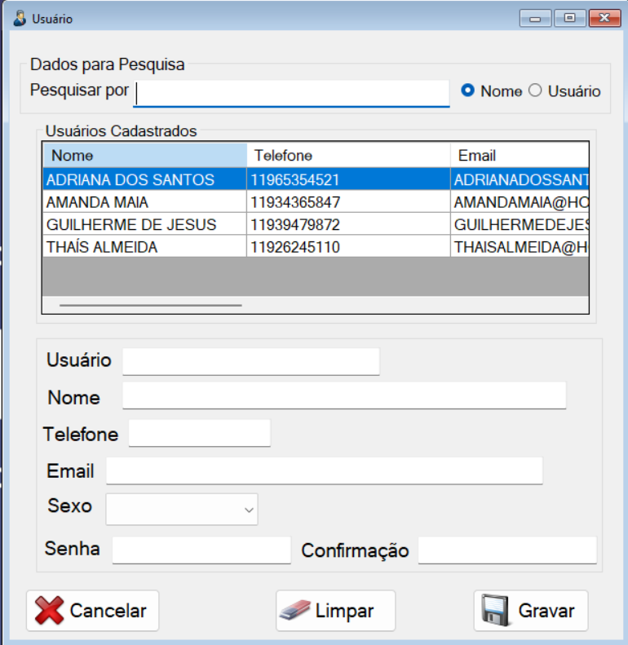
7- Apóis clicar no menu “Usuário”, preencha os campos corretamente e clique no botão “Gravar”.

- Na parte superior direita temos dois botão, eles serve para filtrar na hora do pessoal da portaria, realizar a pesquisa. Podendo pesquisar pelo Nome do usuário ou pelo Usuário.
- Na parte superior temos uma caixa de texto, onde o próprio porteiro poderar pesquisar se o usuário consta nos registros da empresa.
conforme o usuário vai digitando na caixa de texto, se aquele determinado Nome constar no sistema. A tabela exibirar o mesmo sem a necessidade de digitar o Nome todo. Lembrando que só funciona se o usuário estiver filtrando pelo Nome, se caso estiver filtrando pela opção Usuário será necessario digitá-lo completo. Se efetuar a pesquisa sem digitar todos os caracteres, aplicação não exibirar nenhum resultado
- No centro é onde fica a tabela, esta tabela tem todos os dados do usuário cadastrado. Ela esta ligada diretamente no Banco de Dados. Por isso qunado o usuário cadastra um outro usuário, automáticamente esses dados são salvos no Banco de Dados.
- Por último se você clicar duas vezes em qualquer um dos usuários cadastrados na tabela, aplicação exibirar todos os dados nos campos abaixo. Podendo assim, você fazer qaulquer alteração referente aquele usuário selecionado


Botão “Limpar” serve para limpar o campo que o usuário digitou.
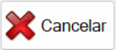
Botão “Cancelar” serve para fechar o menu “Usuário”.
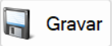
Botão “Gravar” , serve para gravar os dados do usuário no sistema.

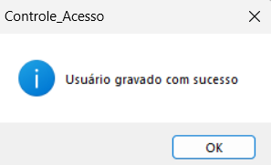

8 – Se tudo ocorrer bem esta mensagem será mostrada,
“Usuário gravado com sucesso”. Basta pressionar o
botão de “Ok”, ou clique no botão “Enter” do seu teclado.

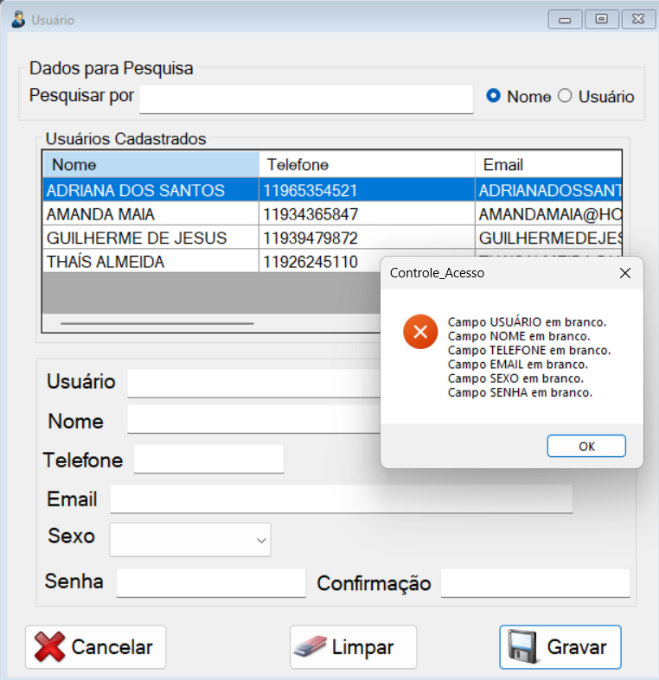

9 – Importante: se você tentar realizar um cadastro e estiver faltando algum campo sem preencher. Esta mensagem de erro será exibida na sua tela. Até que você preencha todas as informaçôes corretamente.

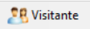

10 – Clique uma vez no menu “Visitante” para cadastrar um novo visitante.
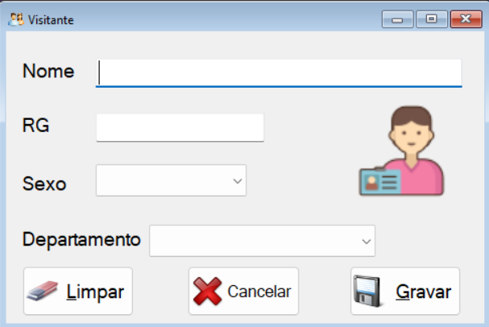

11 – Apóis clicar no menu “visitante”, preencha os campos corretamente e clique no botão “Gravar”.

Botão “Limpar” serve para limpar todos os campos que o usuário digitou.
Botão “Cancelar” serve para fechar o menu “Visitante”.
Botão “Gravar” serve para gravar os dados do visitante no sistema.

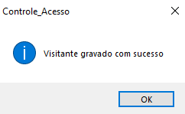

12 – Se tudo ocorrer bem esta mensagem será mostrada,
“Visitante gravado com sucesso”. Basta pressionar o
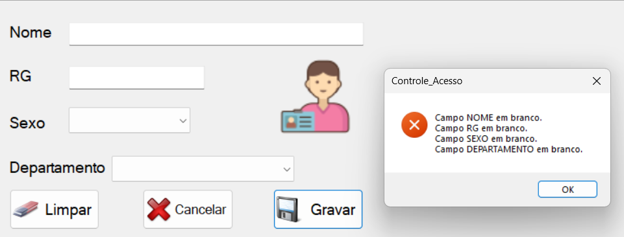
botão de “OK”, ou clique no botão “Enter” do seu teclado.

13 – Importante: se você tentar realizar um cadastro e estiver faltando algum campo sem preencher. Esta mensagem de erro será exibida na sua tela. Até que você preencha todas as informaçôes corretamente.
- No campo RG digite os números sem pontuação, exemplo: 123456789

14 – Clique no menu “Funcionario” para cadastrar um novo funcionario no sistema.

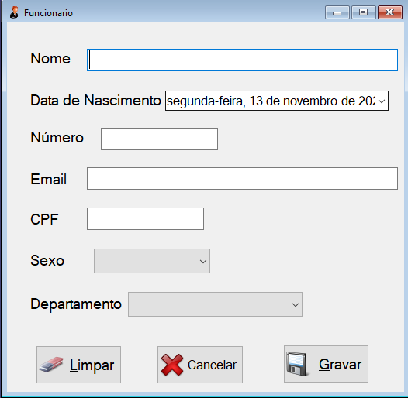

15 - Apóis clicar no menu “Funcionario”, preencha os campos corretamente e clique no botão “Gravar”.

Botão “Limpar” serve para limpar todos os campos que o usuário digitou.
Botão “Cancelar” serve para fechar o menu “Funcionario”.
Botão “Gravar” serve para gravar os dados do funcionario no sistema.

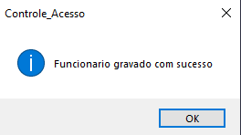

16 – Se tudo ocorrer bem esta mensagem será mostrada,
“Funcionário gravado com sucesso”. Basta pressionar o
botão de “OK”, ou clique no botão “Enter” do seu teclado.

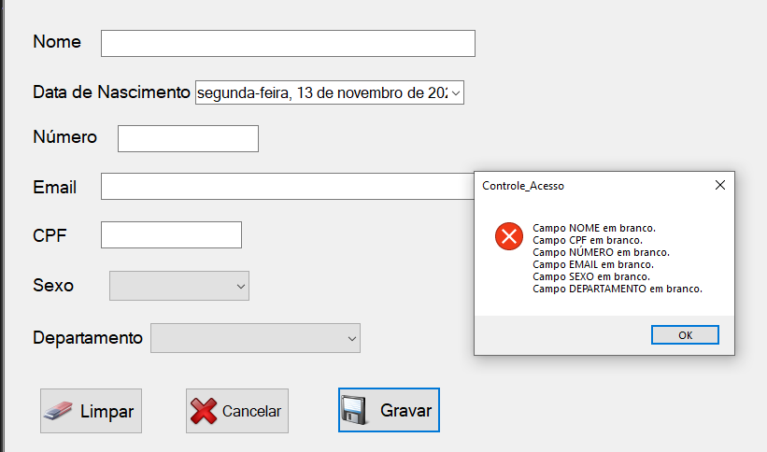

17 – Importante: se você tentar realizar um cadastro e estiver faltando algum campo sem preencher. Esta mensagem de erro será exibida na sua tela. Até que você preencha todas as informaçôes corretamente.
- No campo CPF digite os números sem pontuação, exemplo: 12345678962

18 - Clique no menu “Consultar”, para consultar visitantes e funcionarios no sistema.

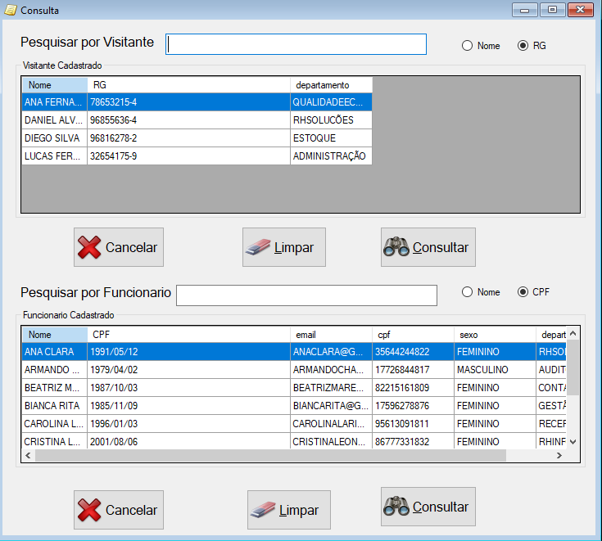
19 – O menu “Consultar” foi dividido em duas partes, uma parte para consultar o “visitante” e outra parte para consultar o “funcionario”.

20 - Na parte superior direita temos dois botão, eles serve para filtrar na hora do usuário realizar a pesquisa. Podendo pesquisar pelo Nome do visitante ou pelo RG do visitante.
- Na parte superior temos uma caixa de texto, onde o usuário poderar pesquisar se o visitante consta nos registros da empresa.
conforme o usuário vai digitando na caixa de texto, se aquele determinado Nome constar no sistema. A tabela exibirar o mesmo sem a necessidade de digitar o Nome todo. Lembrando que só funciona se o usuário estiver filtrando pelo Nome, se caso estiver filtrando pelo RG será necessario digitá-lo completo. Se efetuar a pesquisa sem digitar todos os números, aplicação não exibirar nenhum resultado
- No centro é onde fica a tabela, esta tabela tem todos os dados do visitante cadastrado. Ela esta ligada diretamente no Banco de Dados. Por isso qunado o usuário cadastra um visitante ou funcionario, automáticamente esses dados são salvos no Banco de Dados.
- Por último temos o botão “Consultar”, caso não apareça o Nome ou RG do visitante, confrome o usuário digitou. O botão “Consultar”, fica como uma segunda alternativa para efetuar a pesquisa. Se mesmo assim não aparecer nenhum resultado. Significa que o visitante não possui nenhum cadastro na aplicação.

Botão “Limpar” serve para limpar o campo que o usuário digitou.
Botão “Cancelar” serve para fechar o menu “Consultar”.
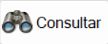
Botão “Consultar” , serve para consultar se o visitante esta cadastrado no sistema.

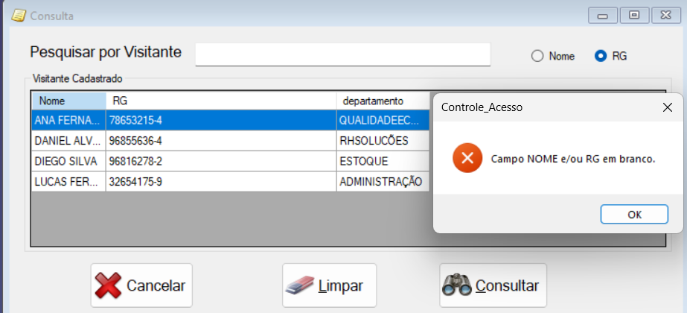
21 – Caso apareça essa mensagem em sua tela, certifique se o campo esta preenchido.

22 – O menu “Consultar” foi dividido em duas partes, uma parte para consultar o “visitante” e outra parte para consultar o “funcionario”.

Na parte superior direita temos dois botão, eles serve para filtrar na hora do usuário realizar a pesquisa. Podendo pesquisar pelo Nome do funcionário ou pelo CPF do funcionário.
23 - Na parte superior temos uma caixa de texto, onde o usuário poderar pesquisar se o funcionário consta nos registros da empresa.
conforme o usuário vai digitando na caixa de texto, se aquele determinado Nome constar no sistema. A tabela exibirar o mesmo sem a necessidade de digitar o Nome todo. Lembrando que só funciona se o usuário estiver filtrando pelo Nome, se caso estiver filtrando pelo CPF será necessario digitá-lo completo. Se efetuar a pesquisa sem digitar todos os números, aplicação não exibirar nenhum resultado
- No centro é onde fica a tabela, esta tabela tem todos os dados do funcionário cadastrado. Ela esta ligada diretamente no Banco de Dados. Por isso qunado o usuário cadastra um visitante ou funcionario, automáticamente esses dados são salvos no Banco de Dados.
- Por último temos o botão “Consultar”, caso não apareça o Nome ou CPF do funcionário, confrome o usuário digitou. O botão “Consultar”, fica como uma segunda alternativa para efetuar a pesquisa. Se mesmo assim não aparecer nenhum resultado. Significa que o funcionário não possui nenhum cadastro na aplicação.
Botão “Limpar” serve para limpar o campo que o usuário digitou.
Botão “Cancelar” serve para fechar o menu “Consultar”.
Botão “Consultar” , serve para consultar se o funcionário esta cadastrado no sistema.

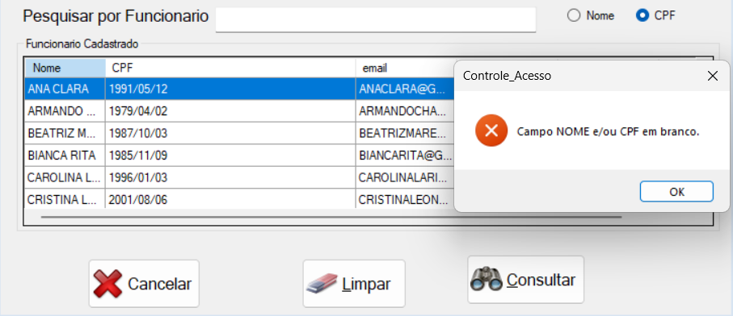

24 – Caso apareça essa mensagem em sua tela, certifique se o campo esta preenchido.

25 - Clique no menu “Associado” para cadastrar um novo associado no sistema.

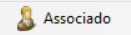
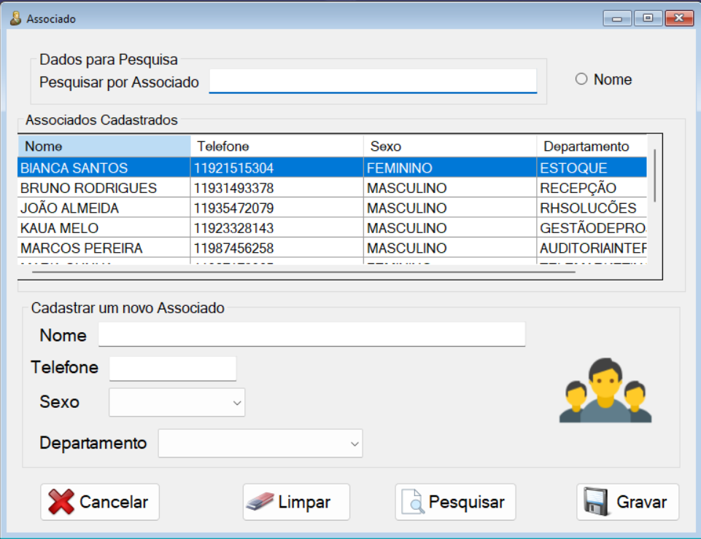

26 - Na parte superior direita temos um botão, ele serve para filtrar na hora do usuário realizar a pesquisa. Podendo pesquisar somente pelo Nome do associado, caso essa opcão não esteva selecionada, na hora da pesquisa exibirar um erro.
- Na parte superior temos uma caixa de texto, onde o usuário poderar pesquisar se o associado consta nos registros da empresa.
conforme o usuário vai digitando na caixa de texto, se aquele determinado Nome constar no sistema. A tabela exibirar o mesmo sem a necessidade de digitar o Nome todo.

- No centro é onde fica a tabela, esta tabela tem todos os dados do associado cadastrado. Ela esta ligada diretamente no Banco de Dados. Por isso qunado o usuário cadastra um novo associado, esses dados são salvos no Banco de Dados.
Por último se você clicar duas vezes em qualquer um dos associados cadastrados na tabela, aplicação exibirar todos os dados nos campos abaixo. Podendo assim, você fazer qaulquer alteração referente aquele associado selecionado.
Botão “Limpar” serve para limpar o campo que o usuário digitou.
Botão “Cancelar” serve para fechar o menu “Associado”.
Botão “Gravar” serve para gravar os dados do associado no sistema.

Botão “Pesuisar” serve para pesquisar o nome do associado, quando o usuário digita o nome na caixa de texto. Lembre-se de selecionar a opção de “Nome” antes de começar a digitar.
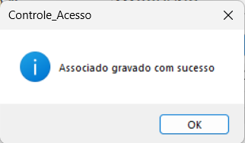

27 - Se tudo ocorrer bem esta mensagem será mostrada, “Associado gravado com sucesso”. Basta precionar o botão de “OK”, ou clique no botão “Enter” do seu teclado.
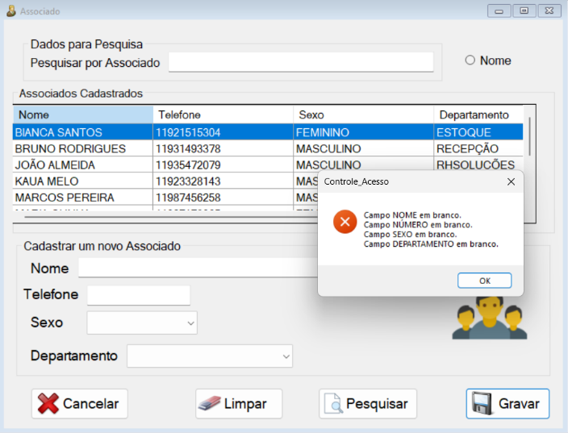
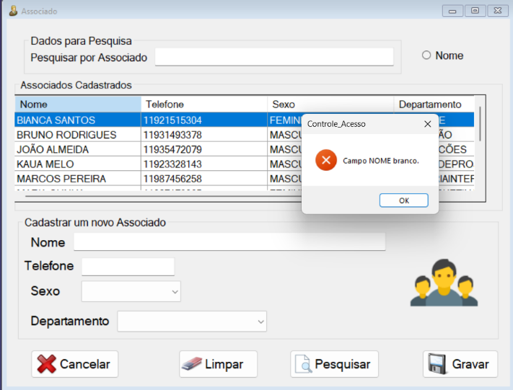

Se aparecer algum erro semelhante a essas duas imagens provavelmente, você esqueceu de preencher algum dos campos.

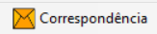

28 - Clique no menu “Correspondência” para cadastrar uma nova correspondência no sistema.

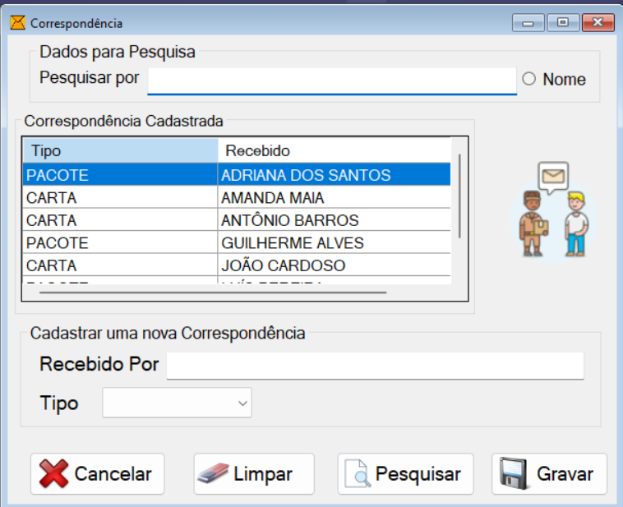

29 - Na parte superior direita temos um botão, ele serve para filtrar na hora do usuário realizar a pesquisa. Podendo pesquisar somente pelo Nome do usuário que recebeu a entrega, caso essa opcão não esteva selecionada, na hora da pesquisa exibirar um erro.
- Na parte superior temos uma caixa de texto, onde o usuário poderar pesquisar se o usuário responsável por receber aquela entrega, consta nos registros da empresa.
conforme o usuário vai digitando na caixa de texto, se aquele determinado Nome constar no sistema. A tabela exibirar o mesmo sem a necessidade de digitar o Nome todo.
- No centro é onde fica a tabela, esta tabela tem todos os dados de quem recebeu, os pacotes entregues pelos correios. Ela esta ligada diretamente no Banco de Dados. Por isso qunado o usuário cadastra uma nova entrega, esses dados são salvos no Banco de Dados.

Botão “Limpar” serve para limpar o campo que o usuário digitou.
Botão “Cancelar” serve para fechar o menu “Correspondência”.
Botão “Gravar” serve para gravar os dados da entrega do pacote no sistema.
Botão “Pesuisar” serve para pesquisar o nome do usuário que recebeu um determinado pacote. Quando o usuário digita o nome na caixa de texto. Lembre-se de selecionar a opção de “Nome” antes de começar a digitar.

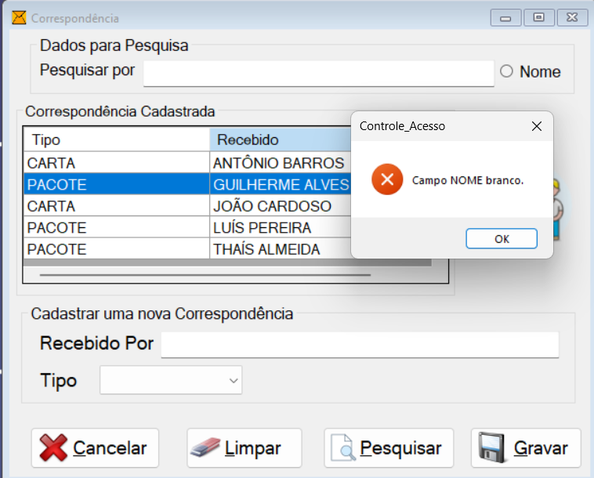
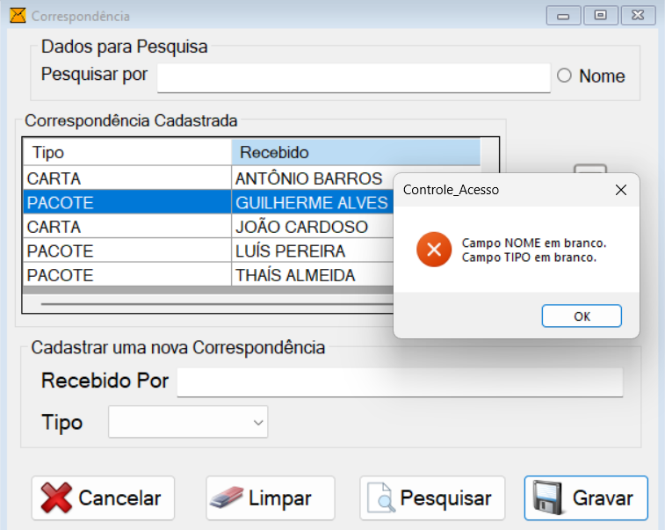

30 - Se aparecer algum erro semelhante a essas duas imagens provavelmente, você esqueceu de preencher algum dos campos.

DER – Diagrama Entidade Relacionamento

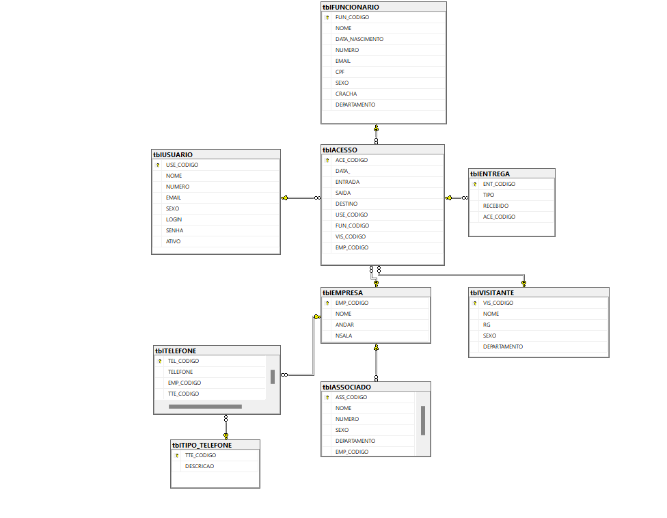

MER – Modelo Entidade Relacionamento

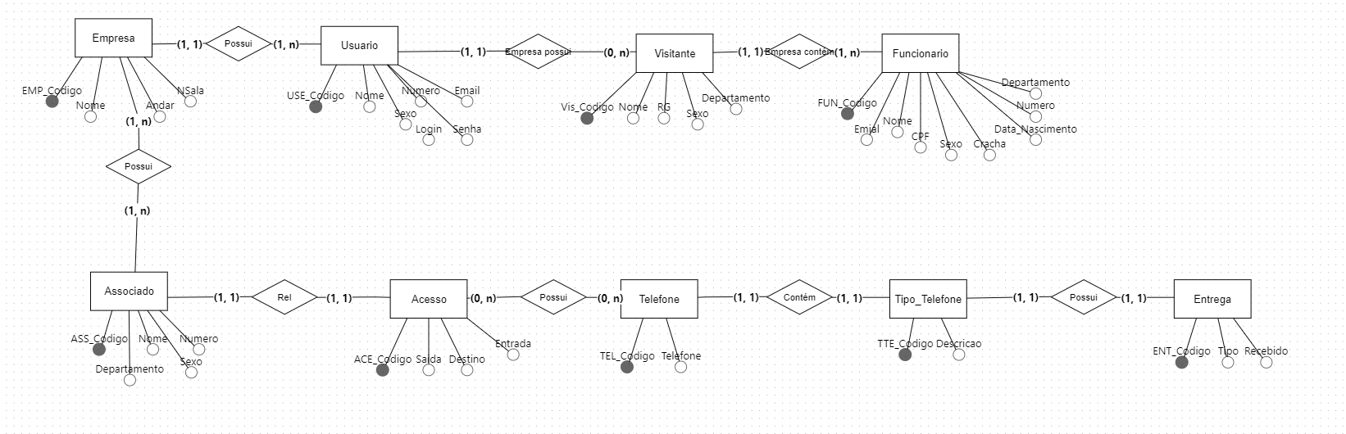
Bolinha preta faz referença as chaves primárias.
Bolinha branca faz referença aos atributos de cada entidades.
Nome do programa utilizado para fazer o MER: BRMW.
Dados – Tabelas
